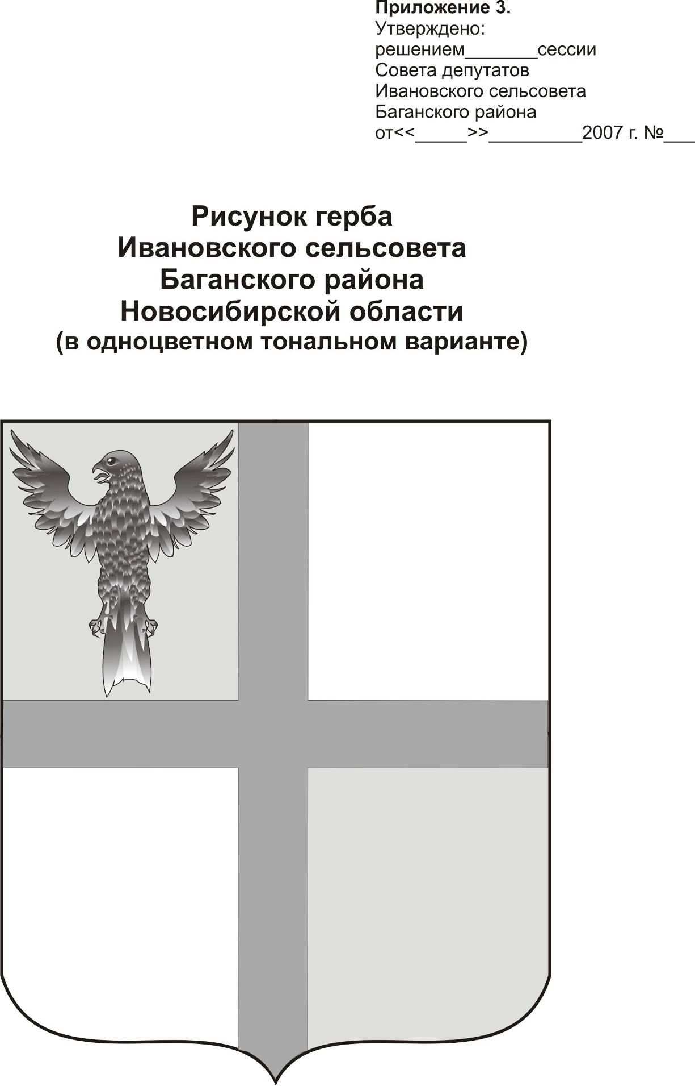
АДМИНИСТРАЦИЯ ИВАНОВСКОГО СЕЛЬСОВЕТА
БАГАНСКОГО РАЙОНА НОВОСИБИРСКОЙ ОБЛАСТИ

РАСПОРЯЖЕНИЕ

09.10.2015 №38

с. Ивановка

Об увольнении Геливер С.В.

- Уволить Геливер Сергея Владимировича, директора муниципального казенного учреждения "Ивановский СОК" 09.10.2015 года по собственному желанию.
- Выплатить Геливер С.В. компенсацию за неиспользованный отпуск за период работы с 01.07.2015 по 09.10.2015 за 7 календарных дней.

Основание: Заявление Геливер С.В. от 09.10.2015г.

Глава Ивановского сельсовета Баганского района Новосибирской области Н.Б.Шульга

С распоряжением ознакомлен __________________________________

Крохта Т.Н.
39-219

